TOPIK 4
LK 4.E. Membangun Budaya Sekolah Berkelanjutan melalui CPD, SDGs, dan ESD
Diajukan untuk memenuhi tugas mata kuliah
Pengembangan Profesionalitas Guru dan Wawasan Keberlanjutan



Disusun Oleh:
Ahmad Nursyifa (NIM.2530712)
Ahmad Rizal Sobari (NIM 2530683)
Farid Taufik Nugraha (NIM.2530705)
Fikri Hadi (NIM.2530703)
Muhammad Chaerul Fajri (NIM 2530699)

PROGRAM STUDI INFORMATIKA
PENDIDIKAN PROFESI GURU
UNIVERSITAS PENDIDIKAN INDONESIA
2026

1. Analisis Permasalahan
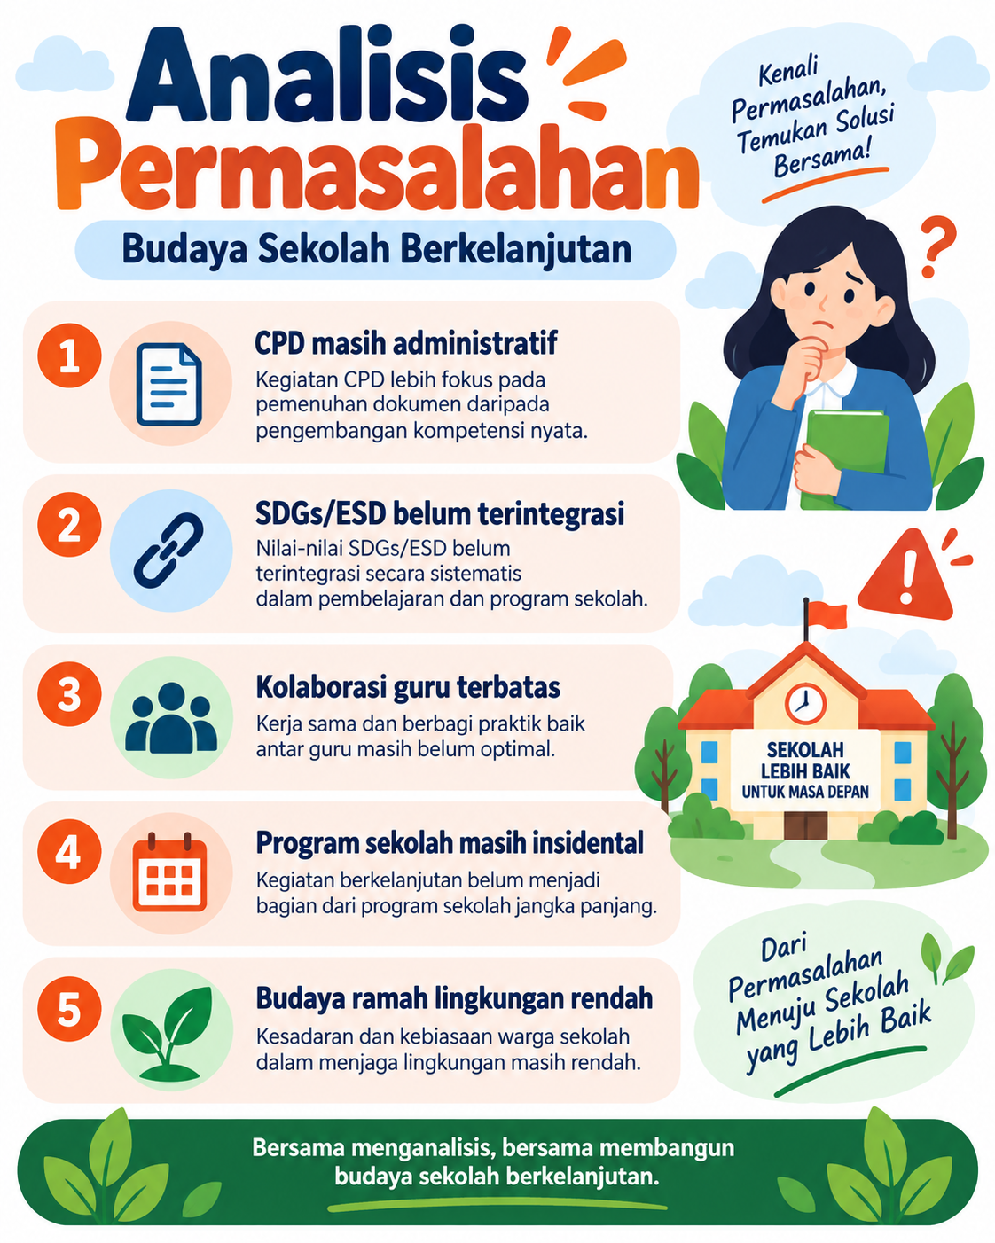
Gambar 1. Analisis Permasalahan
Berdasarkan kasus SMP Harapan Bangsa, kami melihat bahwa persoalan utama bukan karena sekolah tidak memiliki kegiatan keberlanjutan, tetapi karena kegiatan tersebut belum menjadi bagian dari sistem dan budaya sekolah. CPD guru masih banyak berorientasi pada pemenuhan administrasi, program lingkungan bersifat insidental, integrasi SDGs dalam pembelajaran masih terbatas, kolaborasi antarguru belum kuat, dan belum terbentuk komunitas belajar khusus ESD. Selain itu, sekolah masih menghadapi masalah penggunaan kertas yang tinggi, pemilahan sampah yang rendah, konsumsi yang belum bertanggung jawab, serta keterlibatan masyarakat yang masih minim.
Kondisi tersebut menunjukkan adanya keterkaitan antara budaya sekolah, kompetensi guru, dan kualitas CPD. Sekolah berkelanjutan membutuhkan budaya belajar bersama yang mendorong inovasi, refleksi, dan perbaikan terus-menerus, bukan kegiatan sesaat. CPD seharusnya menjadi instrumen untuk membangun organisasi pembelajar serta mengintegrasikan nilai SDGs dan ESD ke dalam praktik sehari-hari.

2. Rancangan CPD untuk Mengembangkan Kompetensi ESD Guru
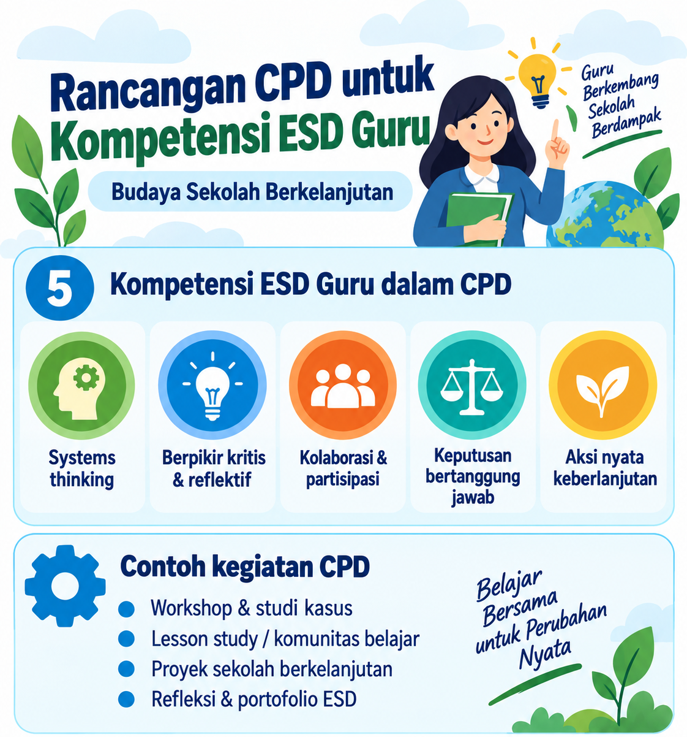
Gambar 2. Rancangan CPD untuk Mengembangkan Kompetensi ESD Guru
Program CPD perlu diubah dari kegiatan administratif menjadi pembelajaran profesional berbasis masalah nyata sekolah. CPD dapat dirancang melalui lokakarya, proyek kolaboratif, observasi praktik, refleksi, dan berbagi praktik baik. Materinya mencakup analisis persoalan sampah, penggunaan energi, konsumsi sekolah, ketimpangan sosial, dan pembelajaran berbasis SDGs.
Melalui kegiatan tersebut, kemampuan systems thinking dikembangkan dengan menganalisis hubungan aspek sosial, ekonomi, dan lingkungan. Berpikir kritis-reflektif dikembangkan melalui studi kasus dan evaluasi praktik. Kolaborasi dibangun melalui komunitas belajar guru. Pengambilan keputusan bertanggung jawab dilatih dengan menggunakan data kondisi sekolah, sedangkan kompetensi aksi dikembangkan melalui proyek nyata seperti pengurangan sampah dan konservasi energi. CPD memang diarahkan untuk mengembangkan berpikir kritis, antisipatif, kolaboratif, reflektif, dan kemampuan melakukan tindakan untuk keberlanjutan.
Hasil kegiatan CPD sebaiknya didokumentasikan dalam portofolio ESD, seperti rancangan pembelajaran, proyek keberlanjutan, refleksi, dan bukti dampaknya. Portofolio dapat menjadi dokumentasi perjalanan profesional sekaligus media berbagi praktik baik melalui jejaring guru.

3. Membangun Budaya Sekolah Berbasis SDGs
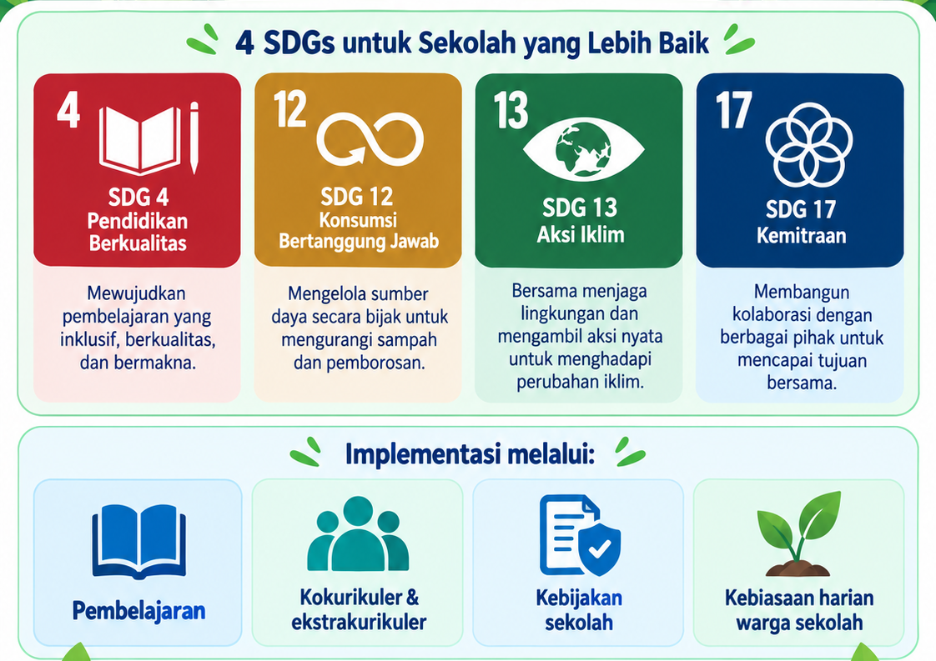
Gambar 3. Membangun Budaya Sekolah Berbasis SDGs

Kami memilih empat tujuan yang relevan, yaitu SDG 4 Pendidikan Berkualitas, SDG 12 Konsumsi dan Produksi yang Bertanggung Jawab, SDG 13 Penanganan Perubahan Iklim, dan SDG 17 Kemitraan untuk Mencapai Tujuan. SDGs sendiri menempatkan dimensi ekonomi, sosial, dan lingkungan sebagai satu kesatuan, sedangkan prinsip Leave No One Behind menekankan keterlibatan semua pihak tanpa diskriminasi.
Dalam pembelajaran, guru dapat menggunakan persoalan sampah, konsumsi, energi, dan lingkungan sebagai konteks proyek atau pemecahan masalah. Dalam kokurikuler dan ekstrakurikuler, peserta didik dapat menjalankan audit sampah, kampanye hemat energi, atau proyek penghijauan. Pada tingkat kebijakan, sekolah dapat menerapkan pengurangan kertas, pemilahan sampah, penggunaan media digital secara proporsional, dan aturan hemat energi. Dalam budaya sehari-hari, warga sekolah membiasakan membawa wadah pakai ulang, memilah sampah, mematikan perangkat yang tidak digunakan, dan menjaga kebersihan sebagai kebiasaan, bukan sekadar kegiatan seremonial. ESD memang diarahkan agar peserta didik mampu berpikir kritis, mengambil keputusan, memecahkan masalah, dan bertindak secara bertanggung jawab.

4. Kolaborasi untuk Keberlanjutan
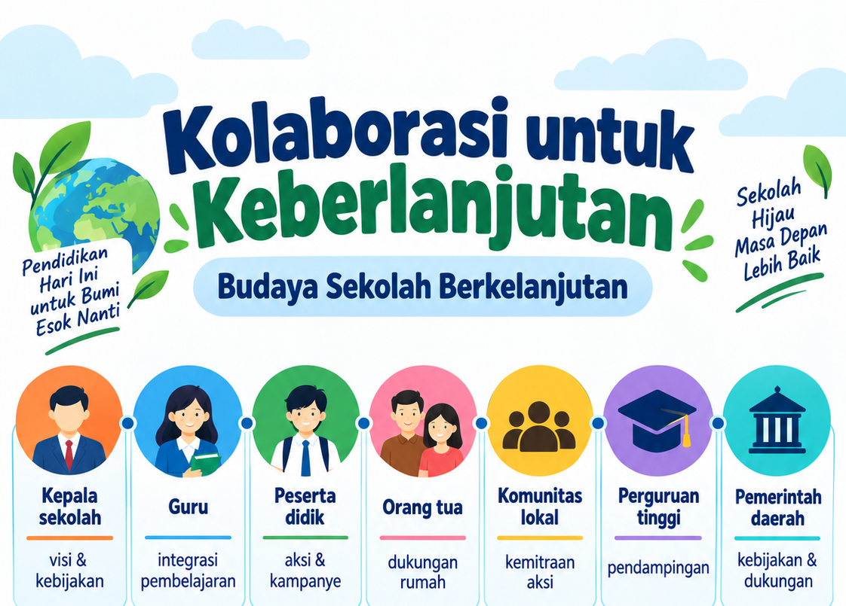
Gambar 4. Kolaborasi untuk Keberlanjutan
Kepala sekolah berperan mengintegrasikan keberlanjutan ke dalam visi, kebijakan, dan program sekolah serta menyediakan dukungan bagi CPD. Guru menjadi perancang pembelajaran dan teladan. Peserta didik berperan sebagai pelaku perubahan melalui proyek dan aksi nyata. Orang tua dan komunitas lokal menjadi mitra dalam kegiatan lingkungan dan sosial. Perguruan tinggi dapat mendukung melalui pendampingan, penelitian, atau pelatihan, sedangkan pemerintah daerah dapat membantu melalui kebijakan, fasilitas, dan jejaring program. Sekolah berkelanjutan memang dipandang sebagai ekosistem yang melibatkan seluruh warga sekolah dan masyarakat.

5. Rancangan Dua Program Aksi Satu Tahun
Komponen | Program 1: Sekolah Minim Sampah | Program 2: Kelas Hijau dan Hemat Energi
SDGs | SDG 4, 12, 13, 17 | SDG 4, 13, 15, 17
Tujuan | Membentuk budaya konsumsi bertanggung jawab dan mengurangi sampah sekolah | Meningkatkan kesadaran energi, lingkungan, dan penghijauan
Kegiatan utama | Audit sampah, pemilahan, kampanye wadah pakai ulang, digitalisasi dokumen tertentu, proyek daur ulang | Audit penggunaan listrik, piket energi, penghijauan kelas, pemantauan penggunaan perangkat
Keterlibatan guru dan peserta didik | Guru mengintegrasikan data sampah dalam pembelajaran; peserta didik menjadi tim audit dan kampanye | Guru membimbing proyek; peserta didik mengumpulkan data, membuat solusi, dan mengevaluasi perubahan
Integrasi CPD | Lokakarya ESD, analisis data sampah, refleksi dan berbagi praktik | Pelatihan pembelajaran berbasis proyek, konservasi energi, dan refleksi hasil
Indikator keberhasilan | Tersedia sistem pemilahan, berkurangnya penggunaan kertas dan sampah campuran, meningkatnya partisipasi warga sekolah | Berkurangnya penggunaan energi yang tidak perlu, bertambahnya area hijau, dan meningkatnya keterlibatan peserta didik
Dampak | Budaya konsumsi bertanggung jawab dan kolaborasi dengan masyarakat | Budaya hemat energi, kepedulian lingkungan, dan aksi keberlanjutan yang konsisten
Kedua program tersebut menjadikan sekolah sebagai laboratorium keberlanjutan, bukan hanya tempat mempelajari konsep. Hal ini sejalan dengan gagasan bahwa sekolah dapat mengembangkan program pengurangan sampah, konservasi energi, penghijauan, dan proyek sosial sebagai bagian dari CPD sekaligus pendidikan berkelanjutan.

Kesimpulan
Menurut kami, budaya sekolah berkelanjutan tidak dapat dibangun melalui kegiatan sesaat. Perubahan perlu dimulai dari CPD yang berdampak, pembelajaran yang mengintegrasikan SDGs dan ESD, kolaborasi seluruh warga sekolah, kebijakan yang konsisten, serta refleksi dan dokumentasi berkelanjutan. Dengan cara tersebut, guru tidak hanya meningkatkan kompetensinya sendiri, tetapi berkembang sebagai agen perubahan yang membantu sekolah dan masyarakat bergerak menuju masa depan yang lebih adil, inklusif, dan berkelanjutan.

